Onepage Projekt

Til dette projekt skulle vi i grupper af 3-4 personer lave et one-page website, der skulle være responsiv i minimum 3 forskellige skærmstørrelser. Vi skulle arbejde ud fra design-thinking metoden, og projektet varede i 2 uger, hvor der afslutningsvist skulle præsenteres for resten af holdet. Vi skulle efter hver fase i projektet give og modtage feedback til og fra andre grupper, da vi på den måde løbende kunne revidere hvad vi gjorde godt, og hvad vi måske gjorde knapt så godt.

Til projektet skulle vi lave et website, hvor indholdet skulle være baseret på et tilfældigt produkt, som havde trukket inden vi gik i gang.

[Websitet kan ses her](http://10741.apache.eadania.dk/onepage/).

Denne side kunne være en hvilken som helt slags side, bare indholdet var baseret på det givne produkt. Vi trak en skosværte fra Silver Shoe Care:

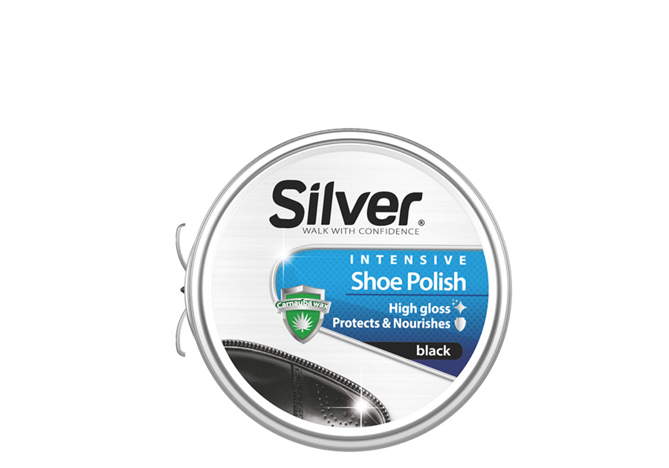

Empathize-fasen:

I Empathize-fasen gik vi i gang med at researche produktet og producenten, for at få en ide om hvad det var for et slags produkt, hvem det var målrettet imod, og hvad vi nu ellers kunne finde som vi synes var relevant at få med For at få mest muligt ud af dette, og sørge for at vi alle var på bølgelængde, lavede vi en slags brainstorm, hvor vi skrev alt den relevante viden vi fik, op på tavlen.

Nogle af de hovedpunkter vi fandt frem til, og som vi senere valgte at fokusere mere på, var at det f.eks. var et lavprisprodukt, firmaet Silver Shoe Care havde allerede et slogan ”Walk With Confidence”, som vi også gerne ville have implementeret i vores endelige produkt, og så fandt vi frem til hvordan stilen og farvesammensætningen var for firmaet og deres website, som ses her, da vi godt kunne tænke os at lave vores website nogenlunde efter samme stil.

Define-fasen:

I define-fasen skulle vi definere hvilken slags side vi kunne tænke os at lave. Der var ret bred enighed om, at vores website skulle fungere som en slags guide til, hvordan man bedst kunne bruge produktet.

Ideate-fasen:

I ideate-fasen gik vi i gang med at brainstorme ideer til, hvad vi godt kunne tænke os at siden skulle indeholde, og hvordan designet af siden skulle være. Her skrev vi også vores ideer op på tavlen, så alle kunne følge med, og så vi kunne se og revidere ideerne efter vores brainstorm.

Prototype/test-fasen:

I prototype-fasen gik vi først i gang med at lave low-fidelity prototyper, således at de hurtigt kunne laves om, og også hurtigt kunne erstattes helt, alt efter den kritik vi fik på dem. Dette gjorde vi på papir. Vi arbejdede efter mobile-first princippet, så vi tegnede mobilversionen først, og lavede så de andre versioner ud fra den. Her ses de første low-fidelity prototyper:

Til disse wireframes lavede vi nogle brugertests, og fik herfra noget feedback som mest af alt gik på, at indholdet i vores prototyper ikke var centreret nok. Efter noget revidering kom vores næste prototyper til at se sådan ud:

Igen testede vi prototyperne, og besluttede os efter at have fået feedback for, at vi var klar til at gå videre til at lave high-fidelity prototyper. Dette skulle vi gøre i Adobe-XD. Inden vi gik i gang med at lave high-fidelity prototyperne, lavede vi et styletile som vi hele tiden kunne referere til, og lave vores prototyper ud fra. Dette styletile ses her:

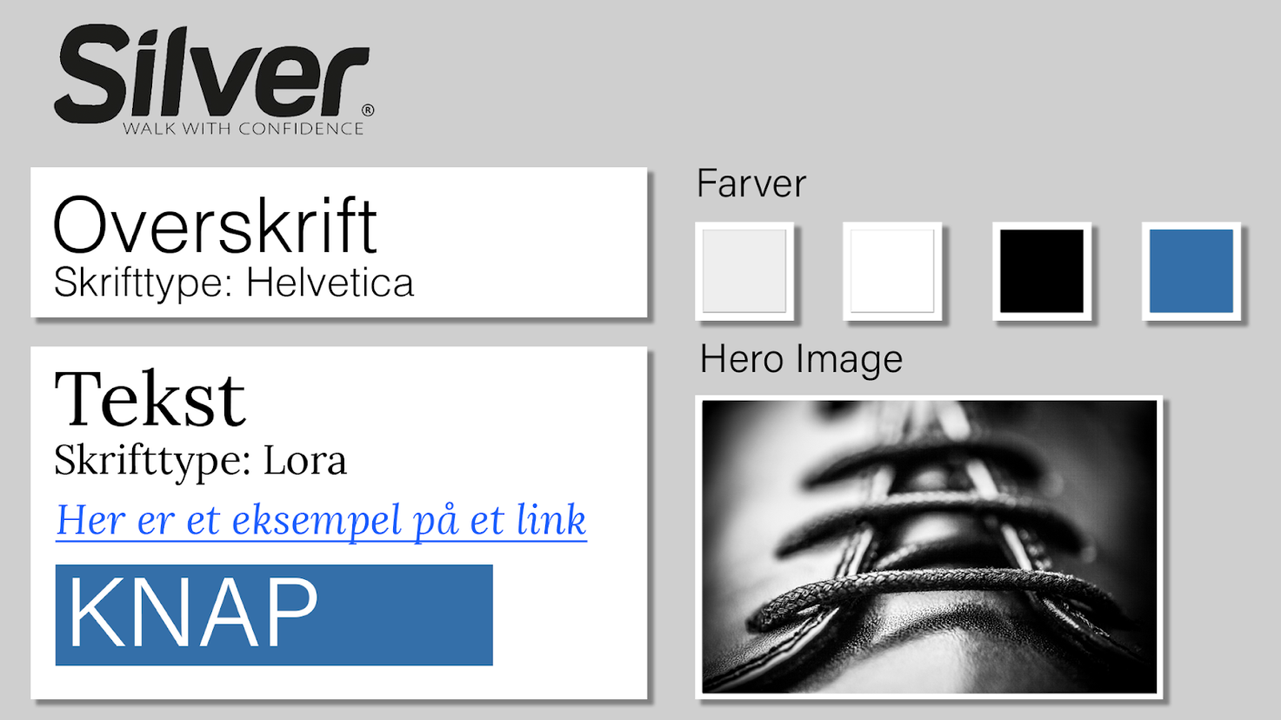

Her kan man se et overblik over hvilke farver vi tænkte at bruge, hvordan teksten og overskrifterne skulle se ud, hvordan CTA knapper på siden skulle se ud og hvordan vores hero-image skulle se ud. Samtidigt kan man venstre hjørne også se Silver Shoe Cares logo, som vi også

havde tænkt os at bruge på siden. Farverne er valgt ud fra de farver der er på selve produktet, da vi gerne ville lave designet sådan at det var i takt med produktet. Der er desværre ikke nogen billeder af tidligere versioner, men de færdige versioner kan ses her:

Selvom der ikke er nogle billeder af tidligere versioner, var vi nødt til at lave meget om i designet midt i processen. De første versioner havde en grå baggrund med hvide bokse rundt om alt indhold, men efter noget feedback der sagde at det ikke rigtigt spillede, gik vi i stedet med det metalliske mønster som baggrund, da det matchede det mønster der var på selve dåsen.

Produktbilledet af skosværten midt på siden er et vi selv har taget, og kan ses for sig selv her:



Til dette billede kunne vi ikke rigtigt få lyset til at falde ordentligt, uden at billedet enten blev grynet eller sløret. Derfor besluttede vi os for at dette billede var godt nok, selvom lyset ikke falder helt som ønsket.

Implementerings-fasen:

I implementerings-fasen skulle vi i gang med at implementere vores ideer på et website, altså skulle vi i gang med at kode websitet. Til projektet skulle vi bruge Github, så vi startede allerførst med at oprette et repository til sitet. Herfra kunne vi alle følge med og lave forslag til rettelse af koden, hvilket gjorde det noget nemmere at være tre mand om det samme kode. Der er ikke så mange fremskridtsbilleder ift. kodningen, men vi rendte dog ind i nogle problemer undervejs.

Et af de første problemer vi fik var, at vi ikke kunne få implementeret den Youtube-video vi gerne ville bruge, ind på siden. Vi kunne ikke forstå hvorfor den blev ved med at se sådan ud på sitet:

Vi fandt ud af, at det nok var et problem i linket, da man ikke bare kan sætte et Youtube link direkte ind i ens HTML-kode, da dette ikke er den rigtige måde at gøre det på. Vores kode så således sådan ud inden vi fik det fikset:

Her er linket bare videoens URL som vi havde kopieret og sat ind, men dette er som sagt forkert. Den korrekte måde at gøre det på er sådan her: 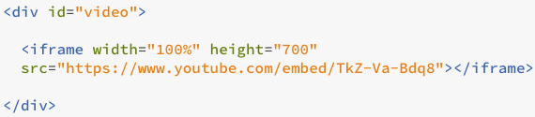

Altså skal man skrive ”embed” i koden efter ”https://youtube.com/”, efterfulgt af en unik kode som hver video har. Denne kode kan findes ved at trykke på ”Share” knappen der befinder sig under hver Youtube video.

Derudover kunne vi ikke finde ud af, hvordan man kunne få tekst til at stå i flere kolonner ved siden af hinanden. Efter at have fået lidt hjælp, fandt vi ud af at man kunne lave et grid for en section, som befandt sig inden i et andet grid. Dette var der ingen af os der vidste, men det gjorde det ret ligetil at placere teksten hvor vi ville have den. Teksten kom på desktop versionen til at se sådan ud:

Og koden for det grid som teksten er i, ser sådan ud:

Derudover havde vi planlagt at lave en karrusel nederst, hvor man skulle kunne bladre igennem relaterede produkter. Dette endte vi med at droppe, da vi ikke følte vi havde tid til at sætte os ind i hvordan det skulle gøres.

Vi blev aldrig helt tilfredse med resultatet, da der var mange småting der ikke blev som vi ville have det. F.eks. kunne vi ikke få logoet til at stå til venstre, som ellers er standard for de fleste websites. Dette skyldes bootstrap menuen, men vi nåede ikke at finde ud af hvad problemet var. Andre småting var f.eks., at tekst størrelsen ikke var den samme på hver overskrift eller i hver brødtekst, og at ikonerne til de respektive sociale medier ikke stod hvor vi ønskede i footeren. Skrifttypen var også den samme hele vejen igennem, selvom vi egentligt havde planlagt at bruge to forskellige til henholdsvis overskrifter og brødtekst. Vi valgt at bruge den samme skrifttype hele vejen igennem, da vi ved noget feedback fik at vide, at de to skrifttyper vi havde valgt lignede hinanden for meget. Vi valgte ikke at prioritere at finde en ny skrifttype at bruge, da vi som sagt var lidt pressede på tid mod slutningen af projektet.

Evaluering / Tanker om projektet:

Alt i alt var projektet spændende og meget lærerigt, da det gav et indblik i hvad det kræver at lave et ordentligt udseende website, samt hvad det kræver at arbejde sammen om at lave et website. Det var også godt at få brugt design-thinking processen i et rigtigt projekt, da det gav en forståelse for hvordan den kan benyttes i produktionen af en webside.

Derudover fandt jeg også ud af hvor vigtigt det er at få feedback så ofte som muligt, da man hurtigt kan komme til at lave noget som i virkeligheden slet ikke fungerer. Det er rigtig ærgerligt at komme langt med at lave noget man selv synes fungerer rigtigt godt, for så at få at vide at det faktisk slet ikke fungerer overhovedet. Dette kan man jo naturligvis undgå, hvis man sørger for at få feedback så tidligt i alle processer som muligt.